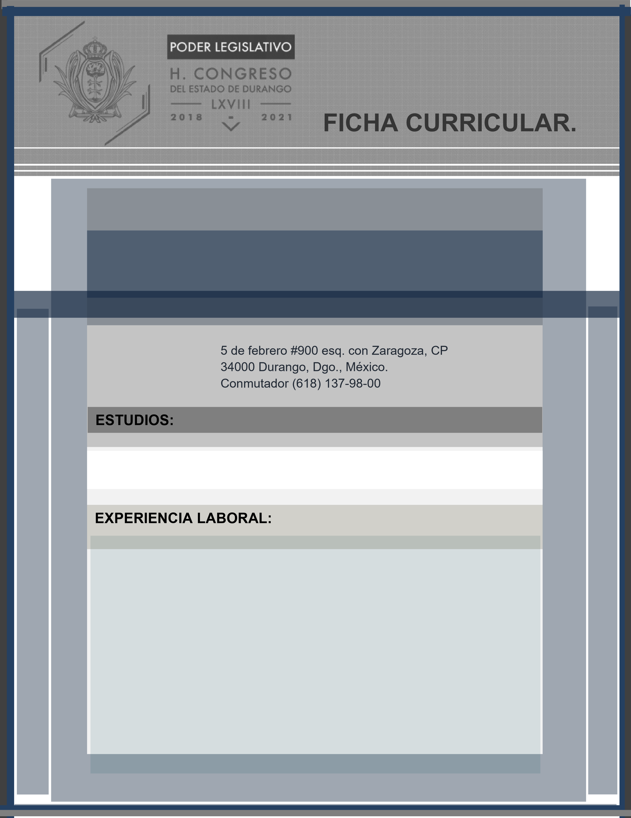|

**VÍCTOR MANUEL PÉREZ MARTÍNEZ**

**JEFE DE DEPARTAMENTO DE SERVICIOS GENERALES**

INGENIERO CIVIL CON ESTUDIOS DE MAESTRÍA EN CIENCIAS EN INGENIERÍA DE LA CONSTRUCCIÓN.

* FABRICACIÓN Y VENTA DE MUEBLES PARA OFICINA Y ESCUELAS EN CADIS MUEBLES DE OFICINA.
* PROFESOR EN COLEGIO JUAN PABLO II
* GERENTE DE PRODUCCIÓN EN MUEBLERA ROMASA.
* GERENTE DE PRODUCCIÓN EN FORESTAL ALFA, S.A.DEC.V PROFESOR EN COLEGIO GONZÁLEZ Y VALENCIA
* PROFESOR EN EL INSTITUTO DURANGO.